EMC : Hommage national à Monsieur Samuel Paty
- Ecoute attentivement les explications et réponds aux questions posées pour bien comprendre cet événement.
- Entoure les symboles de la République présents sur la photographie ci-dessous.
- Associe à chaque symbole son nom et son explication en collant la bonne étiquette.
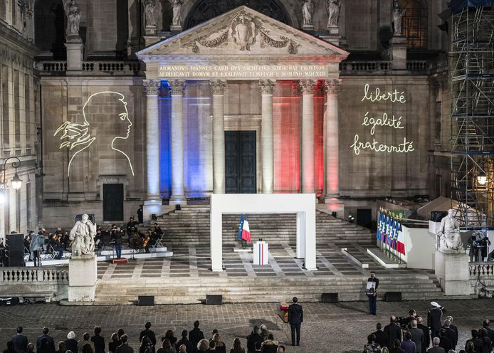
Photographie de la Cour d’honneur de la Sorbonne où a eu lieu l’hommage national à Samuel Paty le 21 octobre 2020.
https://www.liberation.fr/politiques/2020/10/22/hommage-de-macron-a-samuel-paty-nous-continuerons-professeur_1803133

- Pourquoi était-il important de rendre un hommage national à Samuel Paty ?
……………………………………………………………………………………………………………………………………………………………………………………………………………………………………………………………………………………………………………………………………………………………………………………………………………………………………………………………………………………………………………………………………………………………………………………………………………………………………………………………………………………………………………………………………………………………………………………………………………………………………………………………………………………………………………………………………………………………………………………………………………………

La devise de la France
Le drapeau tricolore
Bleu, blanc, rouge
Marianne
C’est le symbole de la liberté

La devise de la France
Marianne
C’est le symbole de la liberté
Le drapeau tricolore
Bleu, blanc, rouge

La devise de la France
Le drapeau tricolore
Bleu, blanc, rouge
Marianne
C’est le symbole de la liberté

La devise de la France
Marianne
C’est le symbole de la liberté
Le drapeau tricolore
Bleu, blanc, rouge

La devise de la France
Le drapeau tricolore
Bleu, blanc, rouge
Marianne
C’est le symbole de la liberté

La devise de la France
Marianne
C’est le symbole de la liberté
Le drapeau tricolore
Bleu, blanc, rouge

